东软睿道

项目实训总结报告

项 目 名 称:祖安聊天宝

学 校 名 称:北京理工大学

项 目 讲 师:王本正

姓 名:邱睿桥

学 号:1120192277

实 训 日 期: 2021年8月23日-9月1日

**1 引言**

1.1项目概述

本项目致力于聊天这一功能，打造一个功能专一、内存占有量小、操作方便快捷、界面清爽的新型聊天软件，为广大用户提供新的聊天软件选择。

本项目的制作大环境是互联网的飞速发展，致使人与人之间的远程即时交流得以成为现实。因此网络市场上的聊天软件层出不穷。随着手机的出现，手机客户端的聊天软件数量激增，而电脑客户端的聊天软件较少。另外，现在的聊天软件还有一些隐私问题。大部分聊天软件都选择让用户用手机号、邮箱进行登录，或者直接绑定QQ或微信，这样用户的隐私信息就毫无保留地交给了软件运营商，这也是当前聊天软件困扰广大用户的一个重要因素。在这样的背景下，我们设计了一款新的聊天软件，为电脑客户端的聊天途径注入新的活力源泉。

本项目的一大特点是功能专一，专注于聊天程序的制作和优化，在很多聊天软件致力于多样化的时候选择“术业有专攻”的开发模式，致力于将某一功能做到更好。因此它的意义就在于，为用户提供更加纯净的电脑端聊天体验。另外，由于我们的用户id是系统自动分配，因此用户不会存在泄露自己隐私信息的问题。这也是这款软件叫做“祖安聊天宝”的原因——用户可以畅所欲言，不用担心隐私被泄露。

参考资料：tim聊天软件的界面设计和一两张网络表情包。

1.2 需求分析

从古到今，人与人之间的通信一直是人类社会发展中必不可少的一部分。近年来，随着互联网的迅速发展，人与人间的远程交流得以成为现实，并且在不断更新和发展。与此同时，人们对聊天软件的需求也越来越高。人们不仅要求这个软件能够进行实时的通信没有因距离、网络原因而导致的信息传递时间差，也对聊天界面的美观程度提出了一定的要求，界面控件与控件之间的布局要尽量符合大众的审美要求。

然而，如今的聊天软件大都有一个缺点，就是附加功能和广告太多，盖过了聊天软件本身具有的价值——聊天功能。这或许能满足一些人追求功能多元化软件的需求，但是对于部分人群来说，功能越多的聊天软件反而不是首选，因为这样的聊天软件既占有更多的手机内存，又消耗更多的流量。除此之外，对于未成年人来说，使用聊天软件的附加功能可能会导致未成年人因自控力不足而荒废学业，但是家长为了和孩子交流不得不下载这样的聊天软件。因此，开发一个功能专一、界面清爽、操作方便快捷、内存占有量小的即时聊天软件变成了如今程序员的一个新的选择。

1.3 运行环境

硬件环境：8GB+512GB

软件环境：Qt 5.15.2 (Clang 11.0 (Apple), 64 bit)/c++环境

开发平台：Qt Creator 4.15.0

**2 项目设计**

2.1 设计思路

在本项目中，我主要负责GUI视图部分，包括GUI的界面美工设计、界面跳转逻辑设计和具体代码实现。除了个别添加界面、添加结果返回界面、窗口圆角和字体等细节，GUI视图部分几乎全部由我完成，并且完成了小部分GUI与服务端通信部分。其中最主要也最复杂的是主界面的设计，包括界面美化、跳转等一系列界面逻辑。

**2.1.1 ui界面主题风格设计**

本项目的界面主题风格灵感来源于一张黄斑白猫的表情包。于是我想到自己设计与绘制猫咪图标和背景，以浅黄色和白色为主的小清新风格，配上我自己设计与绘制的猫咪图标，使得整个界面看起来温暖又明亮。有研究表明人在心情烦躁的时候更倾向于看见看起来清爽简单的东西，因此用户在忙碌了一天后看见清爽的界面和可爱的图标，心情便会放松下来。

**2.1.2 ui界面显示方式设计**

本项目的ui界面采用tim和微信的聊天界面方式，即聊天界面与好友列表在同一窗口，用户信息在整个窗口左上角，聊天界面在好友列表的右方。当用户点击好友列表或群聊列表中的某一项时，聊天窗口会在本界面打开，即可进行聊天；当用户关闭聊天界面（注意不是关闭窗口）或者刚登陆没有点开聊天界面时，主界面会显示默认背景图。

在显示好友列表、最近聊天列表、群聊列表时采用了抽屉式显示方式，点击一个按钮，对应的界面会自动显示而当前显示界面会被隐藏。同理，好友聊天对话框也采用了抽屉式显示方式，点击另一个好友时对应的聊天窗口打开，而当前聊天窗口关闭。

在设置按钮、添加人/群按钮处自定义控件，采用为按钮添加菜单和动作的方式实现按钮菜单。设置菜单中提供修改昵称、头像、密码等功能；添加菜单中提供添加好友、添加群聊、创建群聊功能。用菜单的方式能将功能相似的事件放在一起集中管理，减少了按钮，使界面看起来更加简洁。

为了防止用户输入错误，我设置了alarmwidget用于提示用户输入错误的信息，例如“注册失败，两次输入密码不相同”。该界面有显示时间设置，一旦被触发，它显示且仅显示1秒钟，为用户提供恰到好处的提示但又无需自己动手删除提示界面。

在聊天界面，我对发送的消息进行了气泡样式设计（发送图片的消息例外），当用户输入不同长度不同行数的文本时气泡的宽和高会随之变化而始终适应文本。若用户发送的是图片，该条消息的图片宽固定，而高随图片尺寸自适应。为了增加用户与软件交互的趣味性，我设置了气泡颜色更改按钮，为用户提供不同的气泡颜色选择，使界面看起来更加多彩化。

为了让用户获得更好聊天体验，我在好友和群聊列表中增加了颜色来区分当前聊天对象、有未读消息的聊天对象和普通好友/群聊。

2.2 模块功能介绍

GUI的显示模块，顾名思义，就是以可视化的方式将信息返回给用户。界面控件接收用户的交互操作后，将用户操作信息同时传递给界面本身和数据库，并完成界面样式改变、界面跳转，将一切从数据库读出的信息显示到界面上让用户知晓。

界面模块看似简单，但是如果考虑界面的美观也不是一件易事。例如，要做成tim和微信的界面涉及到子窗口，如何正确处理对应子窗口的显示逻辑设计便成为了重点考虑的问题；要设计气泡，就要考虑气泡自适应文本的问题。很多GUI显示设计不能直接在.ui文件界面上添加，而只能通过代码动态实现。

在本项目中，我搭建了稳固的视图GUI模块，这个模块能与Controller模块这一接口配合形成完整的能进行通信的View部分，从而能够与服务端进行稳定通信而不会出现显示故障而导致程序异常结束或者控件错位等情况。

2.3 模块结构图

这里给出视图GUI模块及其子模块，以及与其他模块的交互关系，如图2.1所示。

**图2.1** GUI模块视图及与其他模块的关系

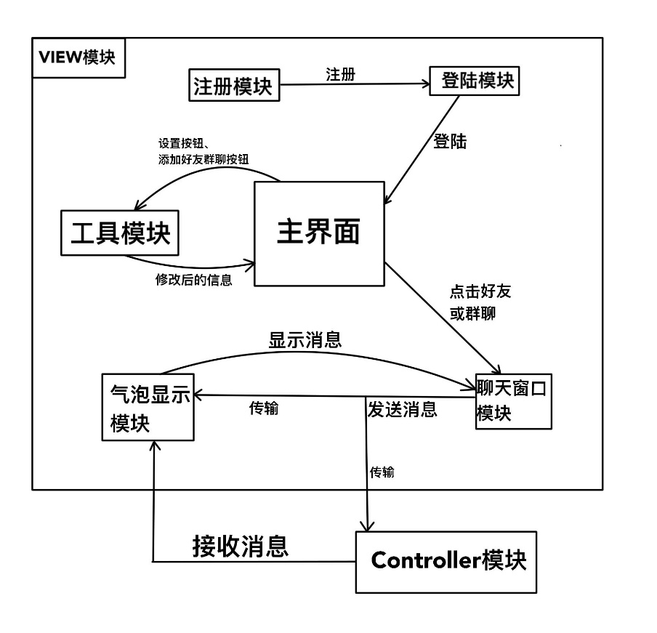

2.4 程序流程图

用户启动程序时，会进行登陆或者注册操作。用户登录成功后，程序跳转至主界面，加载主界面信息和一些隐藏窗口，便于后续的交互操作。该部分程序流程如图2.2所示。

**图2.2** 登录注册流程图

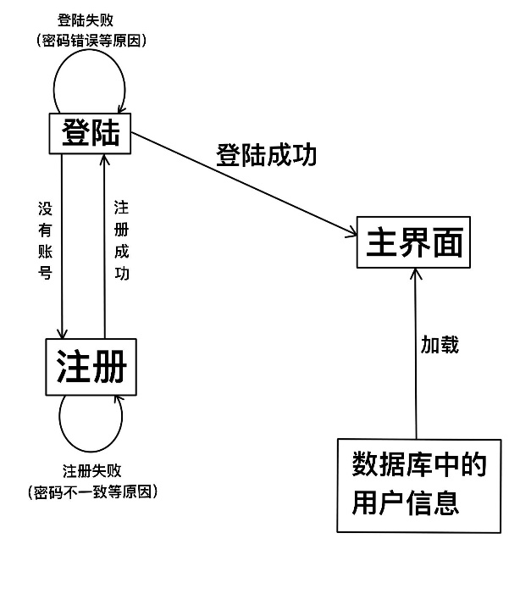

用户点击好友列表或者群聊列表的某一项时，界面会自动识别被点击好友、群聊的信息，从而打开相应窗口进行聊天。聊天流程图如图2.3所示。

**图2.3** 聊天流程图

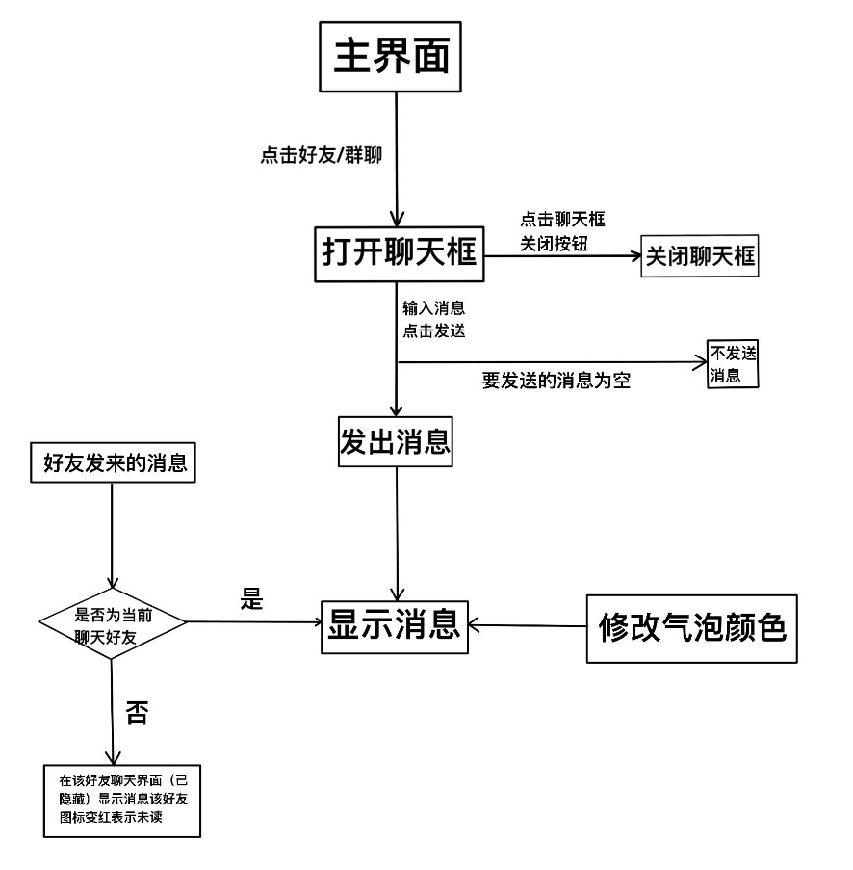

在登录注册聊天这些主要功能以外，界面还有其他附加功能。以添加按钮为例，流程图如图2.4所示。

**图2.4** 添加按钮流程图

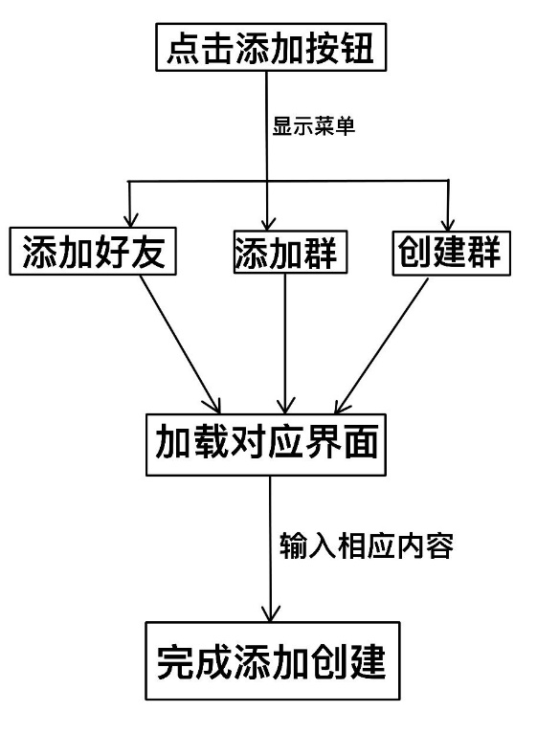

2.5 功能设计分工

MVC框架搭建: 李春良

登录、基础发消息、注册、文件、图片、窗口抖动(传输部分)功能: 李春良

数据模型: 赖昱行、李春良

基础收消息: 赖昱行

数据库: 刘志丹

测试: 刘志丹、赖昱行

加好友、获得好友列表功能: 刘志丹、卜梦煜、赖昱行、刘冉

加群聊、创建群聊功能:刘志丹 赖昱行 卜梦煜

窗口抖动代码: 刘冉

截屏功能: 赖昱行、李春良

GUI通信: 卜梦煜、刘志丹、邱睿桥、刘冉

登录、注册界面、主界面设计、聊天窗口所有部件及按钮、修改气泡设计、图标绘制：邱睿桥

添加界面设计，返回结果界面及按钮设计，各界面圆角设计，修改字体：刘冉

**3 详细设计**

3.1GUI

**图3.1** GUI的界面组合逻辑

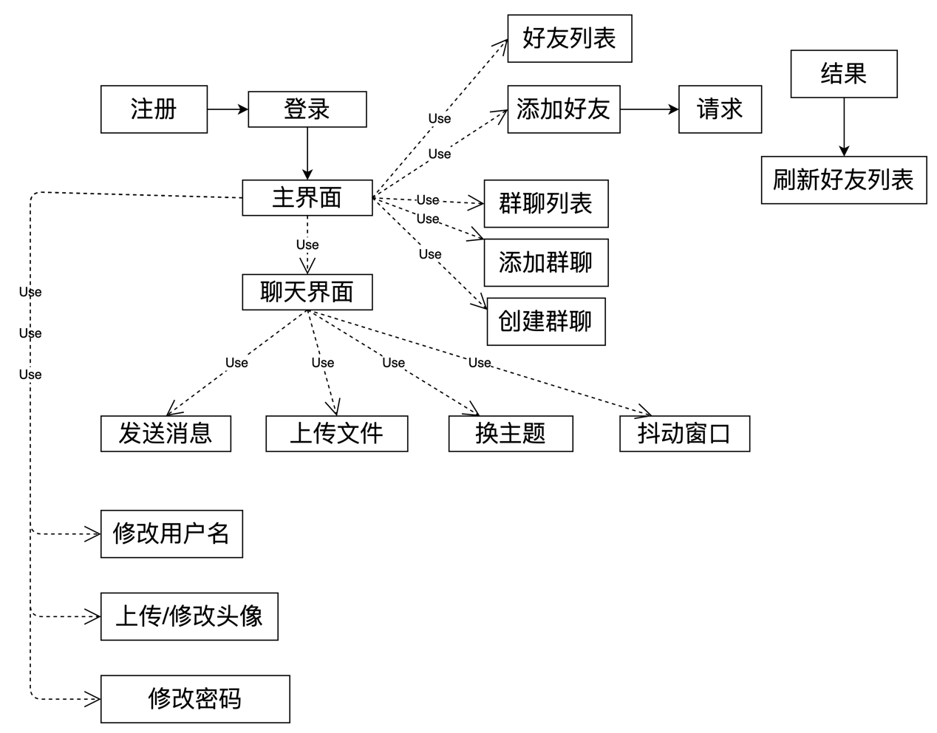

3.2 Controller和Model的设计

**3.2.1数据模型DataModel**

定义项目的数据模型, 包括它们与标准通信格式的转换方法.

包括功能:

* 定义标准消息,
* 定义聊天信息,
* 定义文件包,
* 定义群聊消息,
* 定义用户信息,
* 定义群聊信息

### 

**3.2.2实用工具Utilities**

定义独立于程序主体逻辑的小工具,包括功能:

* 单例化的日志工具, 用于写入日志
* 打包和解包QList<QByteArray>
* 获得标准时间日期格式
* 安全工具、用于给密码哈希加密
* 验证工具、用于验证用户名和密码是否合法

**3.2.3 Controller**

给视图层View提供操作接口,这是一个可以产生单例的单独的类, 因此它被设计为可以收发signal, 从而实现部分操作免去GUI另行请求. 可以说, 它提供了多少接口, 客户端的GUI就至多可以实现多少功能.

包括功能:

* 托管Socket
* 托管好友列表
* 托管群组列表
* 按ID请求用户信息
* 发送聊天消息
* 发送窗口抖动
* 发送群聊消息
* 获得内存中的聊天记录
* 请求发送图片
* 请求发送文件
* 请求截全屏并作为图片发送
* 请求服务端的文件
* 请求登录
* 请求注册
* 请求登出
* 请求添加好友
* 同意或拒绝添加好友
* 获得好友列表/群组列表
* 请求变更用户名
* 请求变更用户头像
* 注册(创建)群组
* 请求加入群组
* 设置服务器IP
* 请求好友列表
* 请求离线消息
* 检查好友列表的用户信息是否完整
* 将新好友或群组添加到内部变量
* 请求群组列表

**3.2.4 Network**

定义通讯相关功能、包括

* Handler机制
* 传消息的TcpClientSocket
* 传文件的ResSocket(以便于以后实现多线程)
* 上传文件任务的承担者Uploader
* 缓存文件任务的承担者Downaloder
* 本地缓存的报告者LocalCache

**3.2.5 Handlers**

Socket接收到消息后, 消息首先被解析成Msg对象, 之后, 真正对消息进行处理的就是各种Handler了. 这种设计与直接使用switch的不同之处在于以下几点:

* 可以通过Handler的注册表对新的MsgType,即消息类型直接注册新的Handler类型
* 可以获得Handler实例, Handler内部可以存储成员变量、有信号函数和槽函数

Handler机制的实现原理是利用MsgHandler接口的parse函数所提供的多态特性.

已经实现的Handler可以处理:

* 聊天消息(各类消息)
* 好友请求
* 好友请求的结果
* 好友列表
* 加群请求
* 加群请求的结果
* 登录和注册、登出
* 修改用户名、头像
* 创建群组
* 获得用户信息的请求

**3.2.6资源辅助工具ResAssist**

主要辅助于客户端文件的传输. 我们将发送文件分为文件缓存和文件消息两个部分, 前者是通过ResSocket上传文件, 而后者则被发送以说明文件已经存在于服务器的缓存内并可以请求接收了.

实现的功能:

* 发送聊天文件
* 发送聊天图片
* 单独上传图片到服务器
* 自动缓存图片
* 请求缓存文件
* 接收到文件或图片后将文件元信息广播(LocalCache类)

**4 实现方案**

**图4.1** Socket的消息接收实现

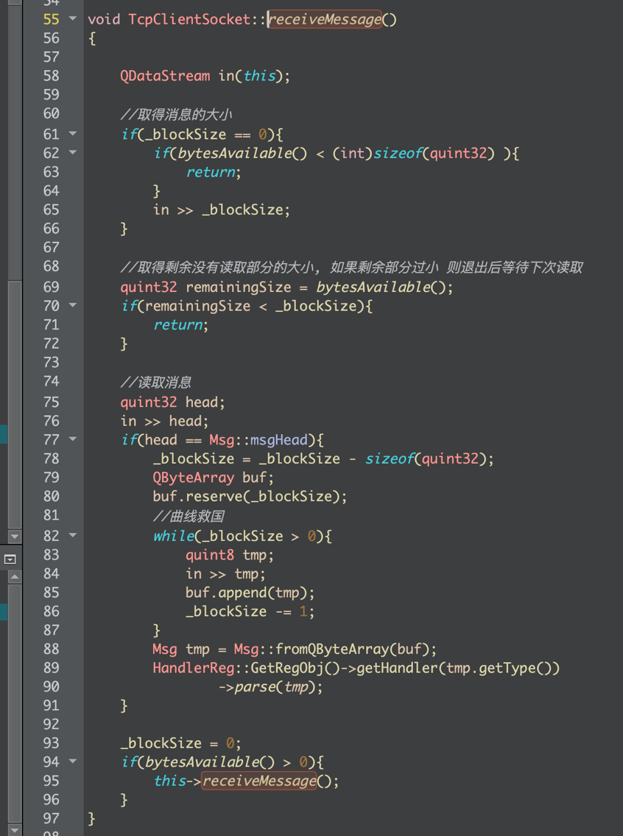

Handler机制核心代码

**图4.2** Handler公共行为接口

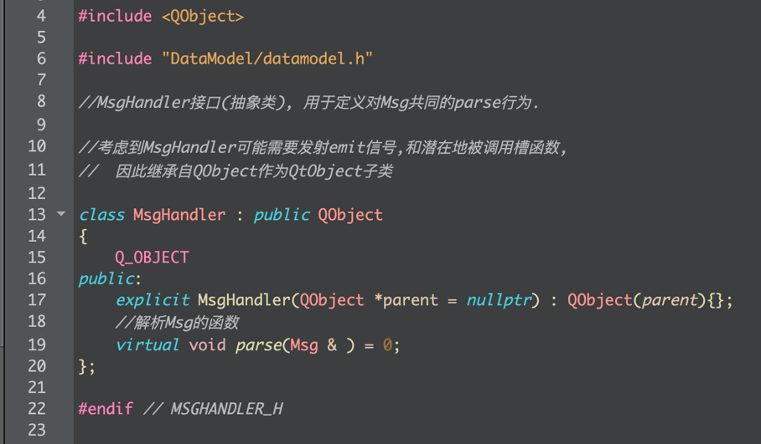

**图4.3** Handler注册机制

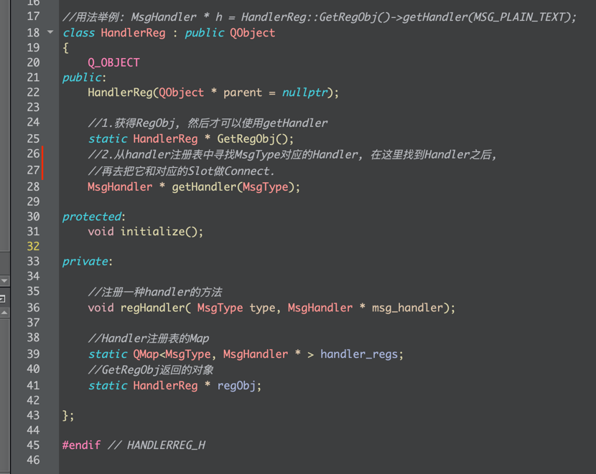

**图4.**4 Handler注册机制的实现

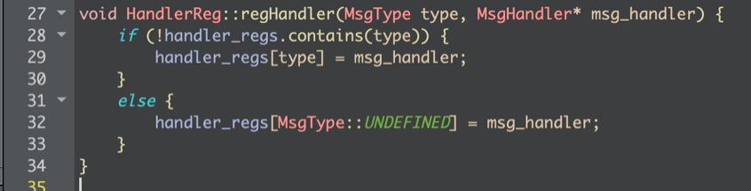

**图4.5** Handler的注册

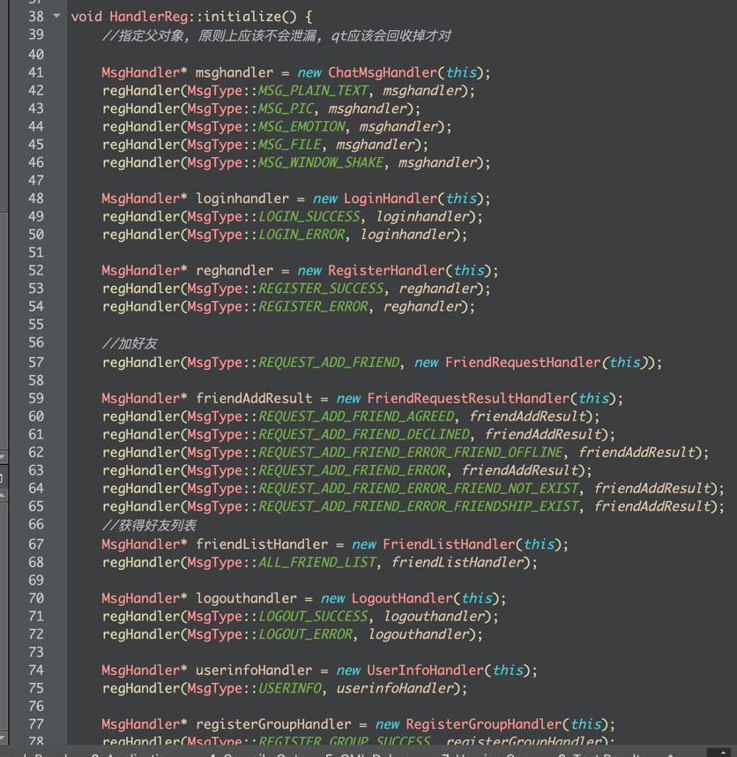

GUI运行效果

程序运行后出现的是登录界面，输入账号和密码进行验证，点击左下角按钮进行登录，点击左下方的“注册账号”跳转到注册界面。

**图4.6** 注册界面

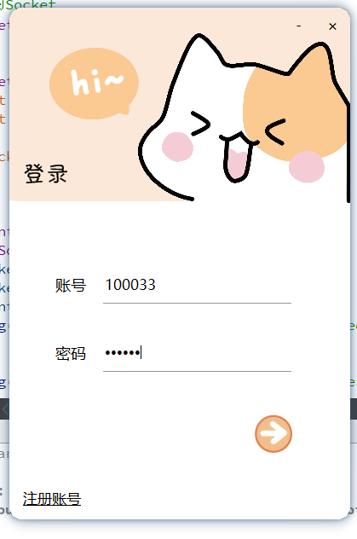

输入昵称和密码，点击左下角按钮，注册成功后会返回系统分配的id号

**图4.7** 注册界面

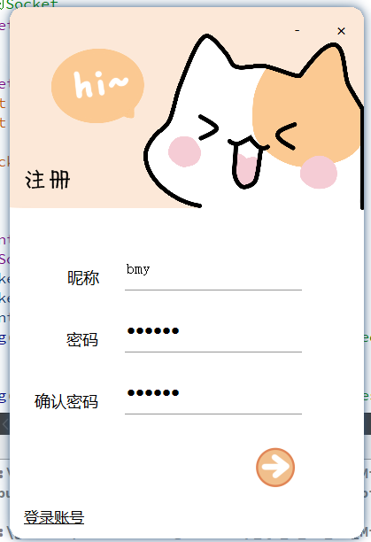

**图4.7** 注册成功界面

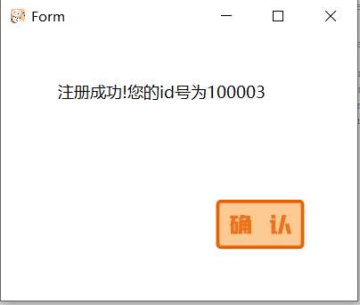

点击确认按钮会自动跳转回登录界面，登录成功后的主界面如图：

会自动显示头像，用户名，id号，好友列表，群聊列表

**图4.8** 主界面

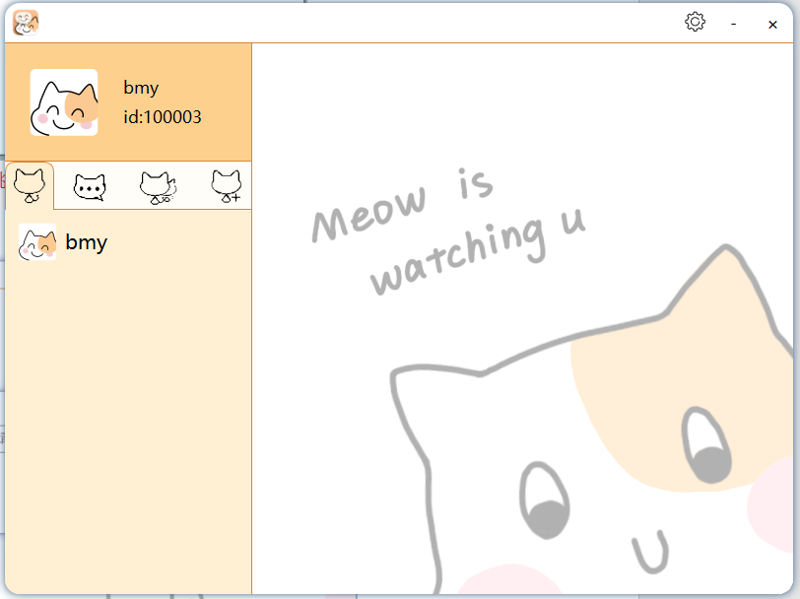

点击最右边的添加按钮，选择添加好友：

**图4.9** 添加好友

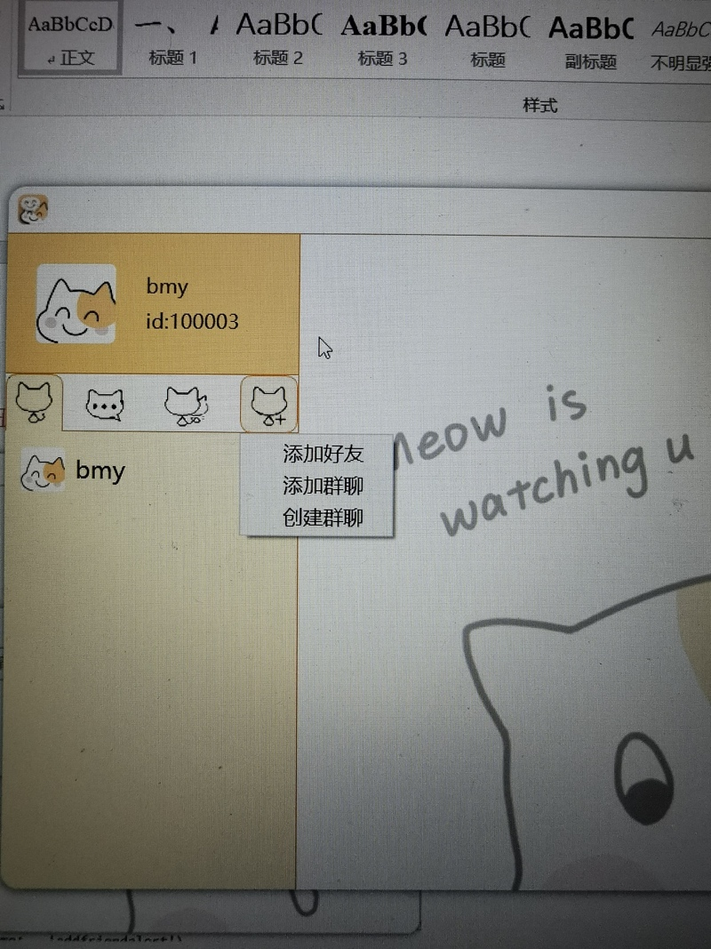

在弹窗中输入对方的id号进行添加

**图4.10** 等待输入ID界面

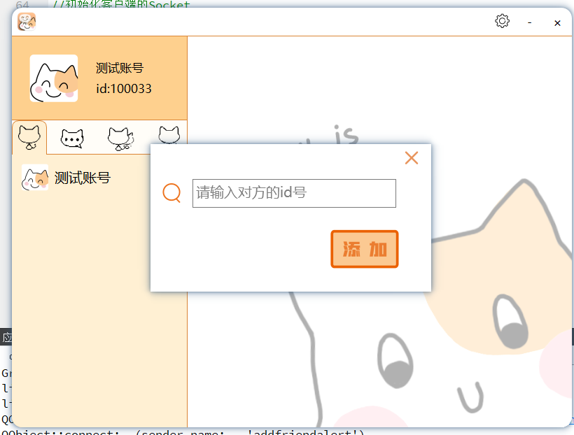

在对方的界面会出现请求添加好友的弹窗：

**图4.11** 对方的好友请求

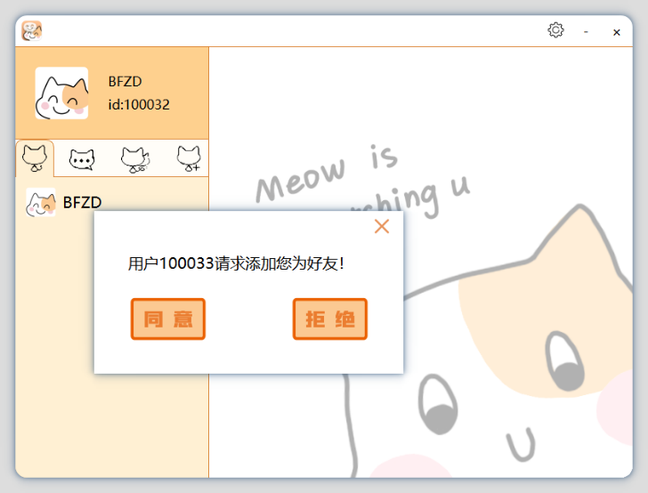

对方点击同意后，我方会出现返回结果的弹窗：

**图4.12** 添加好友成功戒面

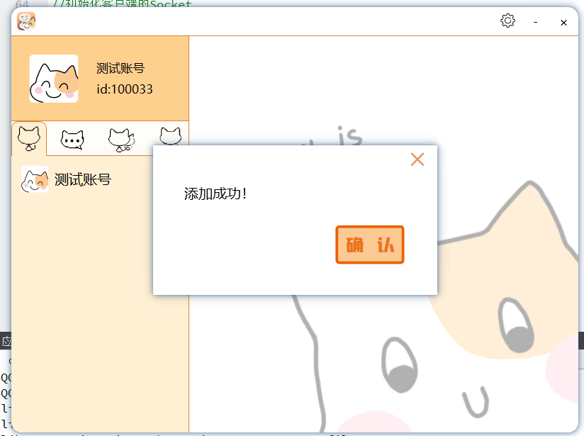

之后好友列表中出现新增好友

**图4.13** 新增好友

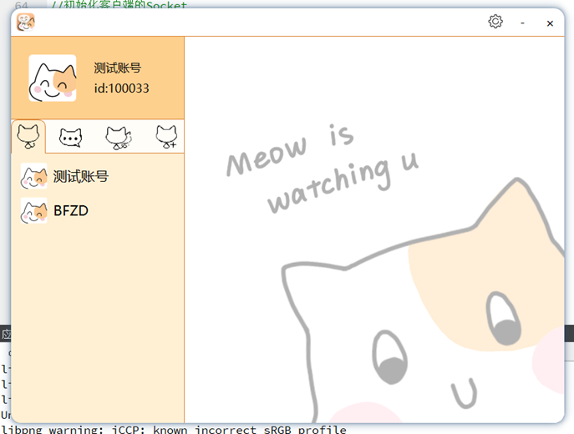

点击好友头像进入私聊界面：

从左到右的四个小按钮分别是：上传文件，改变气泡颜色，发送图片，截图

右下角Shake按钮是抖动窗口，Send按钮是发送聊天信息

**图4.14** 私聊界面

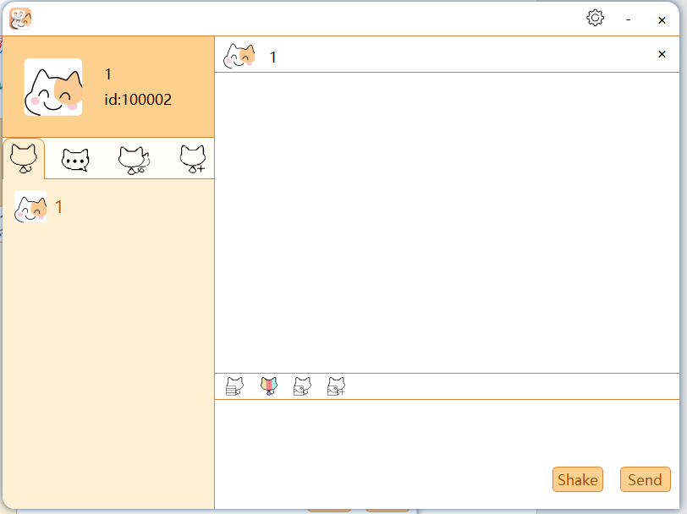

上传文件：

**图4.15** 上传文件界面

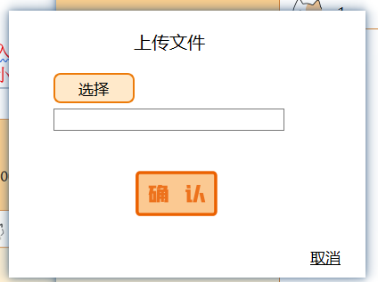

发送图片：

**图4.16** 发送图片选择器

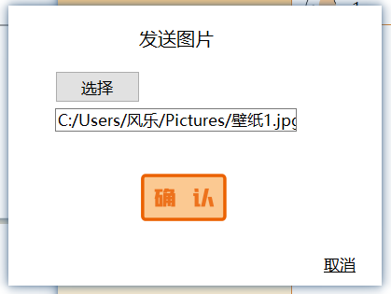

**图4.17** 发送的图片

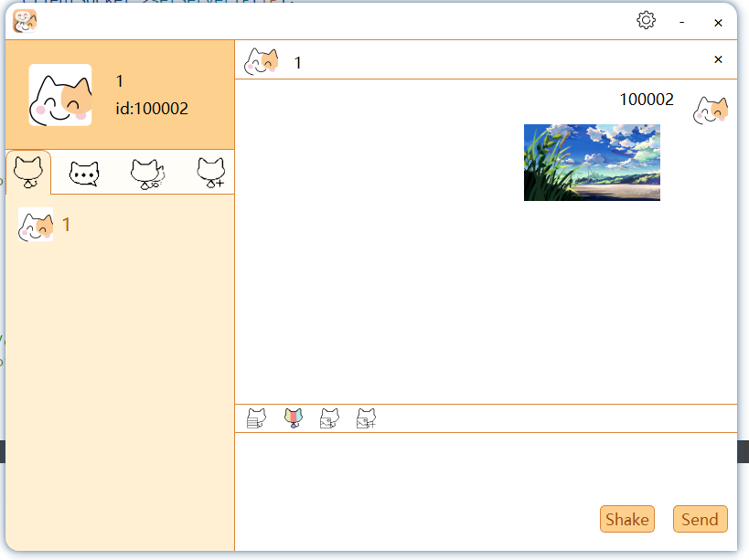

点击截图：

**图4.18** 截屏界面

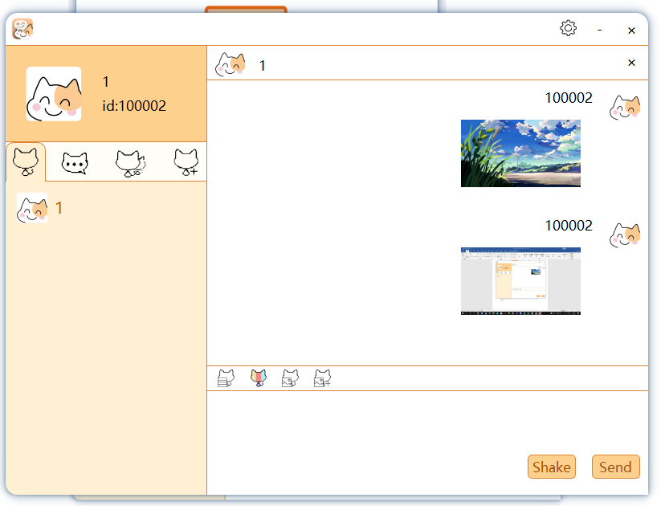

**图4.19** 发消息界面

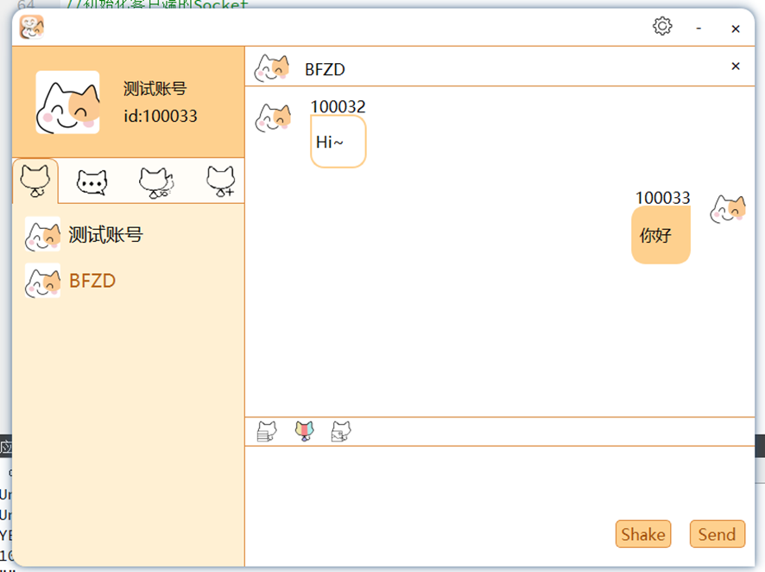

如果当前窗口在“测试账号”，而“BFZD”给我发来一条消息，“BFZD”对应的按钮会改变颜色：

**图4.20** 未读消息

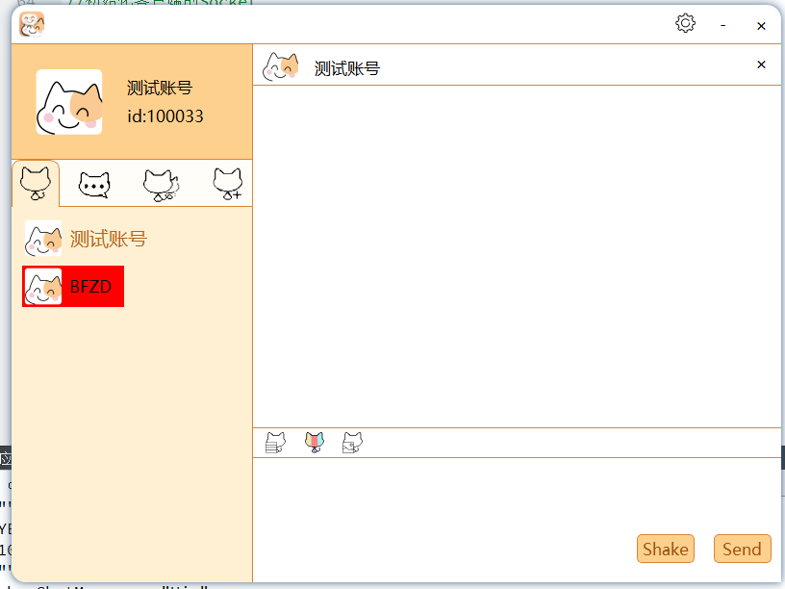

点击添加按钮中的创建群聊：

输入群聊名称进行创建

**图4.21** 创建群聊界面

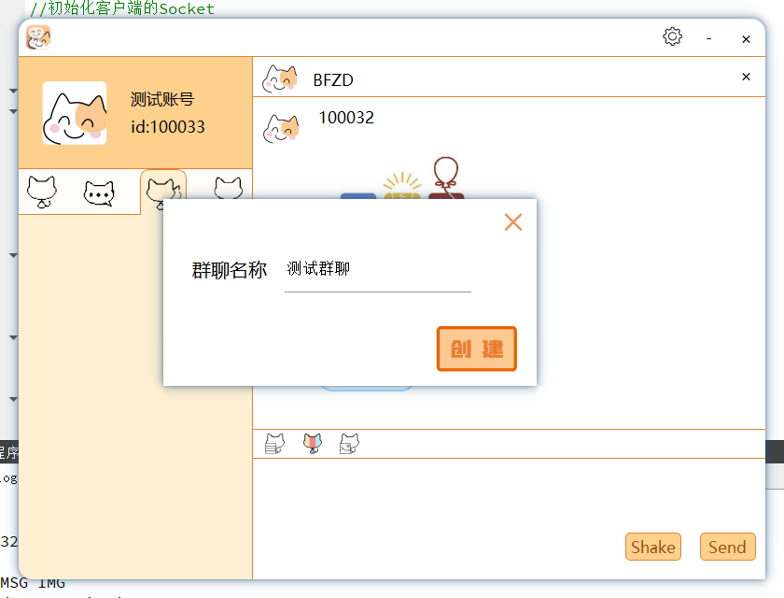

创建成功后会返回新注册的群聊id，点击确认关闭该窗口。

**图4.22** 创建群聊成功戒面

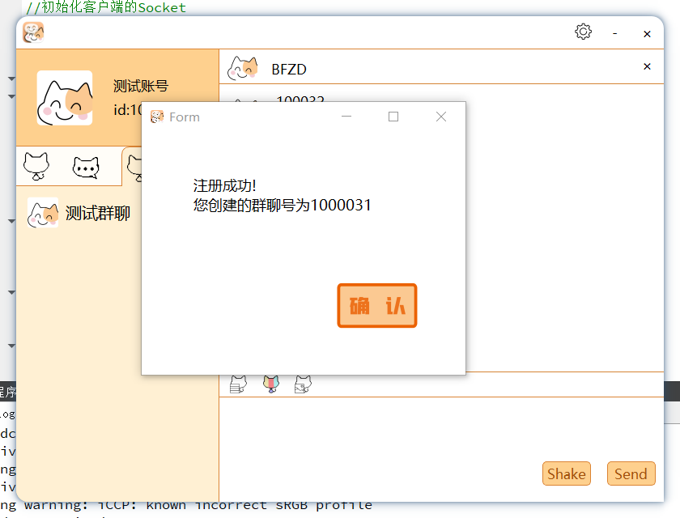

点击添加群聊，输入群聊id进行添加

**图4.23** 搜索群聊

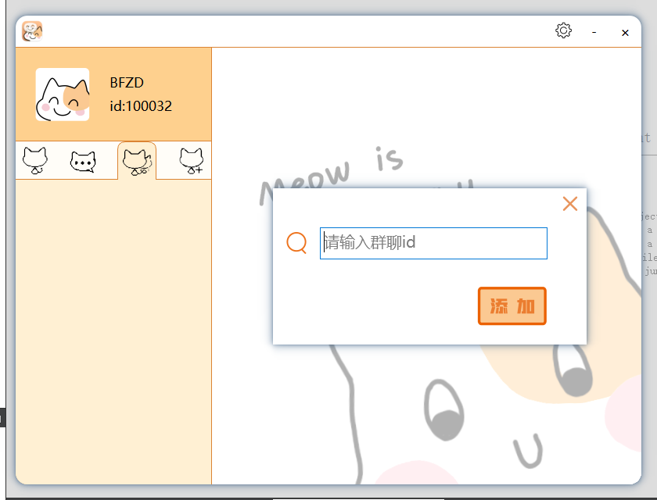

添加成功后，群聊列表会自动更新，出现刚刚添加的群聊：

**图4.24** 添加群聊成功

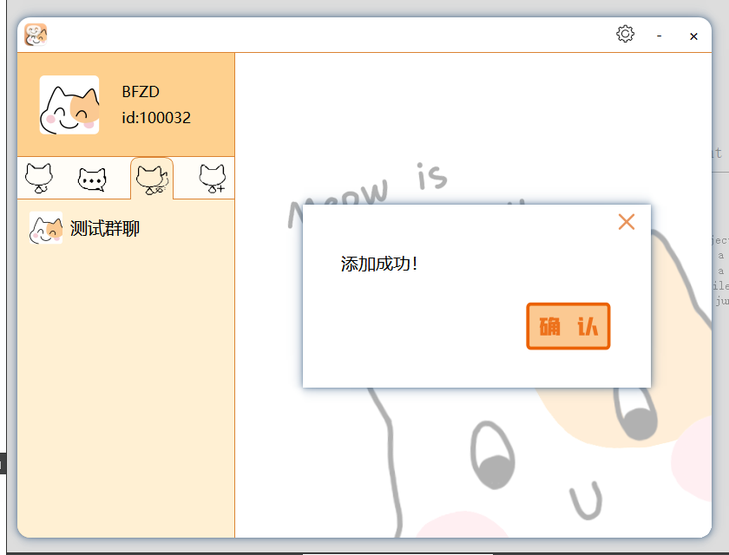

群聊界面：发送消息/发送图片

（此处已经点击气泡颜色改变按钮，发送消息的气泡颜色改变）

**图4.25** 群聊界面

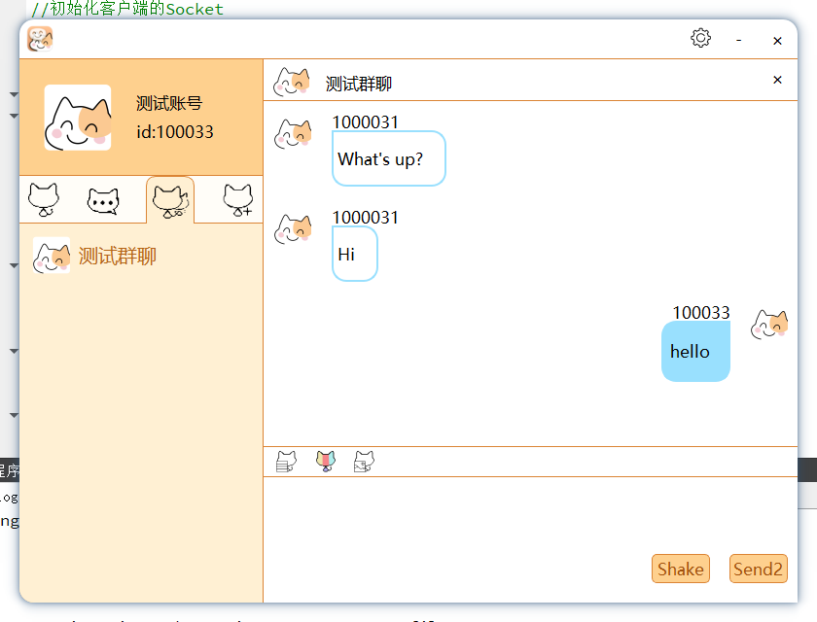

**图4.26** 发送图片界面

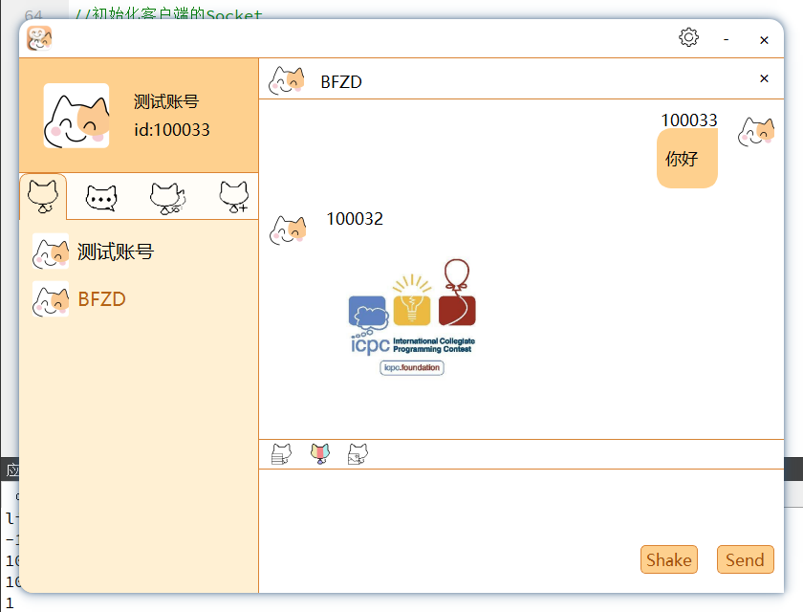

**图4.27** 发送屏幕截图界面

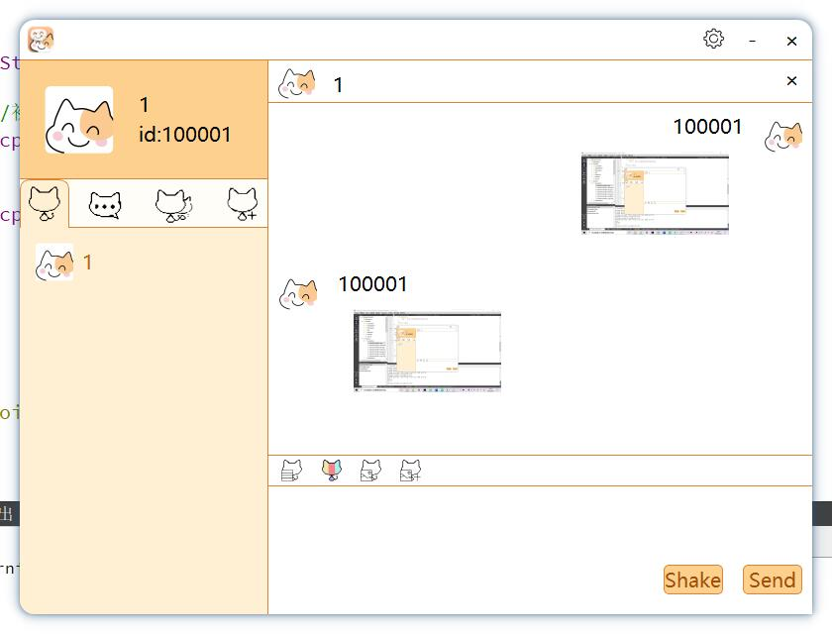

右上角的设置按钮：

**图4.28** 设置按钮

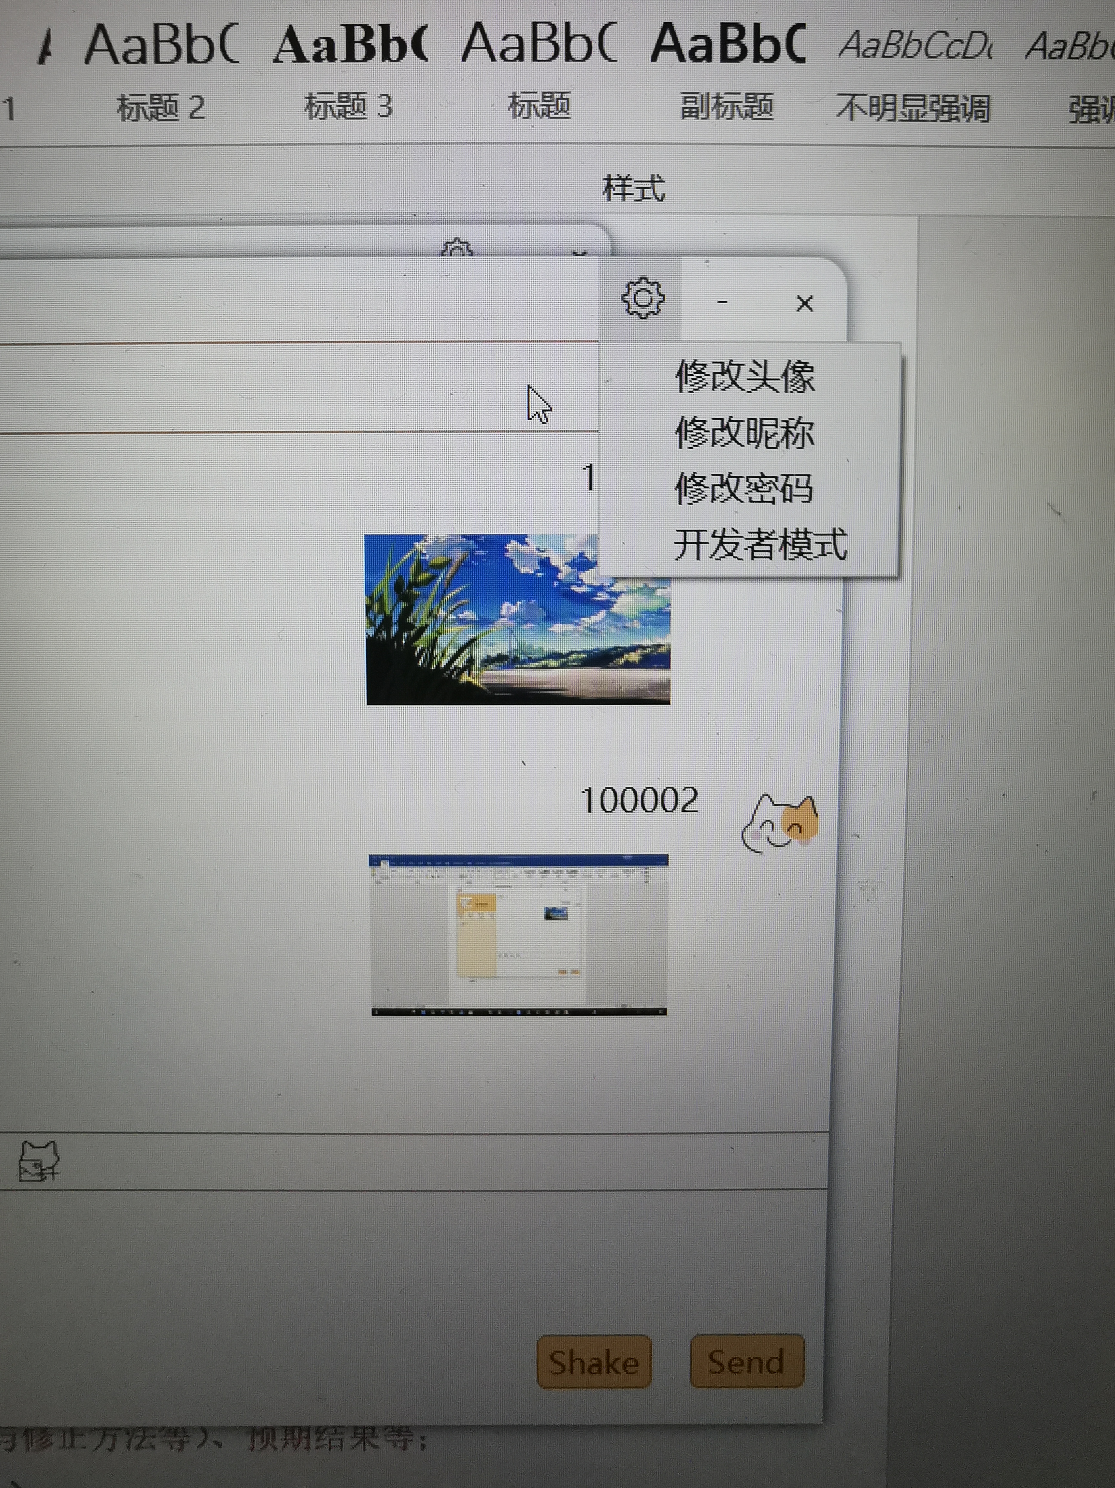

点击修改头像：

**图4.29** 修改头像

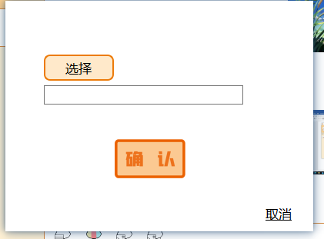

（此功能未完成）

点击修改昵称：

**图4.30** 修改昵称

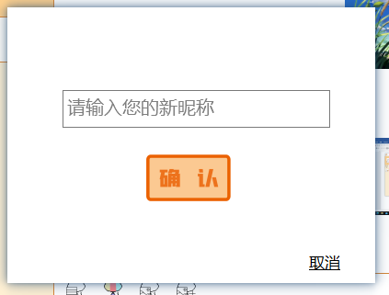

修改成功：

**图4.31** 修改成功的效果

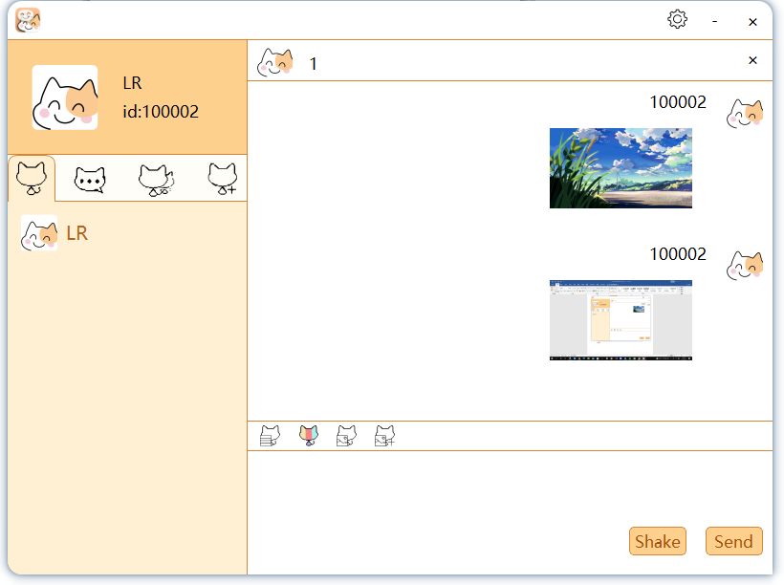

点击开发者模式：是未与Ui交互之前的客户端界面：

**图4.32** 开发者模式

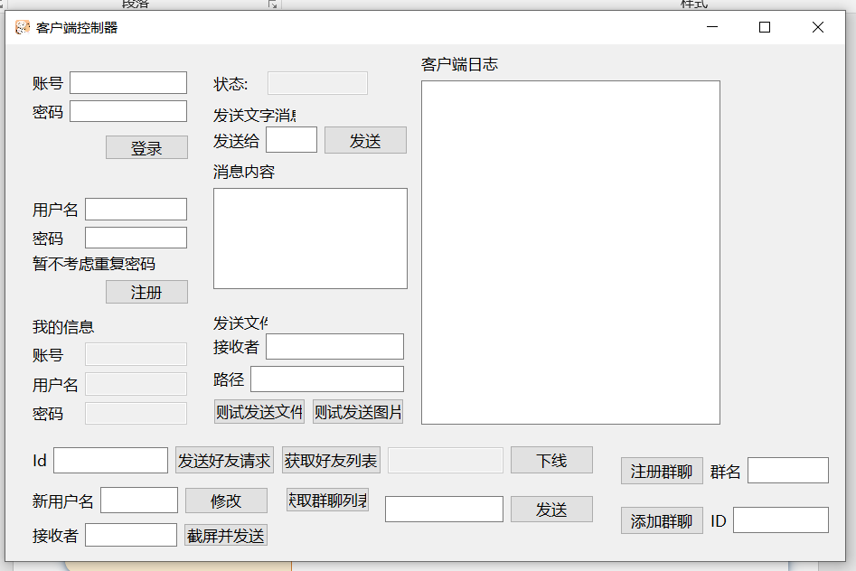

**5 系统测试**

我们创造性地做出了日志系统, 通过Log::GetLogObj()->writeLog(QString)方法,就可以在系统的各个功能对应的Handler中加入日志的输出, 服务端的GUI主要负责输出日志, 通过充分利用日志系统的赋能, 我们找到了很多小bug, 比如Handler忘记注册, MsgType错误之类.

界面处我们也发现了一些bug，例如界面跳转有误等等。通过一系列代码，我们将这些bug成功修复。

**6 心得体会**

**6.1实训总体心得**

第一，本次实训使我能够将大一大二计算机基础课知识进行串联，有顿悟之感。我在学会数据库、数据结构与算法、面向对象技术与方法的基础上，成功将所有知识有机整合到一起，从而形成一个较为完整的知识体系，可以独立完成一个完整程序。这让我突然明白了前两年零碎知识点甚至看似不相关的知识点的学习的意义，更加坚定了我认真学好专业基础课的决心和信心。

第二，通过老师的讲解，我开始初步了解软件工程设计的全过程。我学到用Qt进行界面设计、通信、数据库设计，初步领悟到了软件工程设计的流程与方法，体会到计算机行业的企业工作氛围，为以后的工作积累经验，打下坚实的基础。

**6.2实训过程心得体会**

第一，在实践过程中我收获了很多新的知识，获得了自主学习能力。老师在课堂上讲的是核心部分，但是还有很多细节的部分以及添加高级功能时需要用到更多的知识。“绝知此事要躬行”固然重要，但是“闭门造车”的做法也不可取，通过与队友交流、互联网搜索、查阅文献等方式，获得课堂之外的知识也是必不可少的。无论是学习还是做科研或是做一个具体的程序，我们都需要善于借鉴他人经验成果，采用多种媒体结合的方式广泛涉猎有关领域的新知识，这样才能一点点走向进步。除此之外，我还学习到了如何在时间紧张、任务繁重的情况下较为高效地完成自己所负责的部分，这也离不开自主学习。

第二，实践过程中也遇到了一些困难，比如在一个功能已经实现的基础上添加新的功能时，我负责的ui界面如何正确切换和显示就成了新的问题。为了解决这一系列问题，有几次我对原有界面跳转机制做了较大改动，虽然时间耗费较长，但是在规定时间内完成并得到了比较满意的结果。在实践过程中遇到困难是正常的，如果冷静下来一点点剖析，可以找到较好的解决办法。

第三，本次实训过程除了培养工作能力、解决问题的能力，还有效提升了我的团队的分工和协作能力。我以前的学习生活中都习惯独立完成自己的部分，所以最开始的时候我集中精力独立完成我的ui设计部分，跟队友的交流较少，但是实训中期发现必须跟后端代码进行通信了，跟队友的交流才逐渐增加。在进行交流的过程中，负责后端部分的同学提出了一些见解，也给了我一些优化界面的灵感。

**6.3实训得到的经验教训**

由于我在做ui时是先做功能再做QSS美化，因此在做美化时我发现部分原有的控件在美化时达不到预期效果，因此只能推翻重来。对此我的反思是，在做界面的时候功能和美化同步推进可能会更好，不然会导致做很多无用功。

另外，我在写程序的时候时间安排并不是特别合理，前期独立做界面跳转设计和美化的时间占比较大，导致与服务端通信的时间比较匆忙，幸好客户端和服务端的配合十分默契，大家写代码和改bug的能力不错，原定计划几乎都完成了。